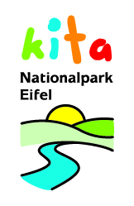
Dokumentation Nationalpark-Kita Zeitraum 2022-2024
Name der Einrichtung:
Titel des Projektes:
Projektbeschreibung
Ziele für das Projekt
Grobziel:
Rahmenziel(e):
Feinziele beschreiben unter Berücksichtigung der Aspekte
- Das wollen wir pädagogisch erreichen
- Diese Kompetenzen werden bei den Kindern gestärkt
- Folgende Aspekte aus den 10 NRW Bildungszielen sind berücksichtigt
Lerninhalte oder Bildungsaspekte sowie Mittel und Weg zum Ziel
„smart“ [spezifisch / messbar / angemessen / realistisch / terminiert]
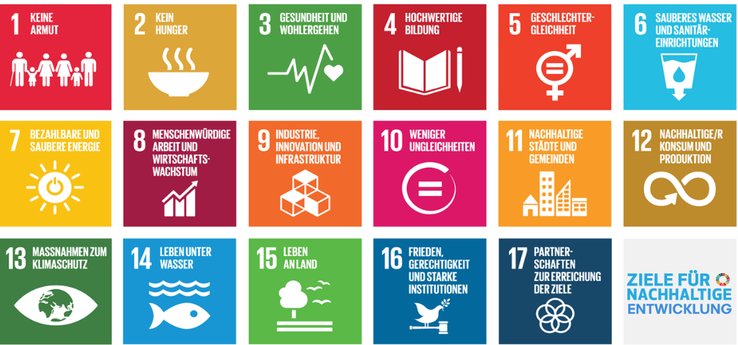
Nachhaltigkeitsaspekt: Projekt ist diesen SDGs zugeordnet, (Zutreffendes bitte markieren)

weil...
Schwerpunkt-Kriterium (eins der 6 Kriterien):
Weitere berücksichtigte Kriterien:
□ Inhalte □ Draußenzeit □ Kontinuität und Entwicklung
□ Partizipation □ Kooperation und Management □ Öffentlichkeit

Wildnis im Projekt
◻ pädagogisch, z.B. wilde Kinder, wilde Zeiten, wildes Gelände
◻ wilde Natur erlebt
◻ Entwicklung von Wildnis beobachtet
◻ natürliche Entwicklungsräume zugelassen
Unser Wildnisbegriff umfasst…...

Bezug zu Nationalpark Eifel
◻ Ausflug in den Nationalpark Eifel
◻ Tiere, Pflanzen und/oder Pilze aus dem Nationalpark thematisiert
◻ Bedeutung von Großschutzgebiet/Schatzkammer/Biodiversität begreifbar geworden

Projektzeitraum: Startdatum: Enddatum:
◻ täglich | ◻ wöchentlich | ◻ monatlich
◻ Projektwoche
Stundenzahl

Räumliche Voraussetzungen für das Projekt
Drinnen
Draußen Außengelände ◻ Wald ◻ Wiese ◻ Wasser
◻ Sonstiges:
Ablaufskizze mit Methoden / Beschreibung einzelner Aktivitäten:

Materialbedarf (stichwortartig)

Auswertung
Diese Grob-, Rahmen- und Feinziele sind erreicht: Abgleich der Planung mit der Praxis, z.B.
a) Das ist bei den Kindern zu beobachten und veranlagt worden durch…
b) Das hat das Projekt nachhaltig verändert…
Highlight im Projekt:
Besonderheiten, die sich bei der Durchführung ereignet haben: Reflektion, warum
Reflektion der Ziele und Inhalte im Blick z.B. auf
* pädagogisch fachliche Weiterentwicklung, z.B. pädagogisches Handeln, Haltung, Vorbildcharakter
* eigenen Wissenszuwachs und neue Erkenntnisse
* Stärkung der Naturverbundenheit
Ausblick: Fortsetzung und weitere Auswirkung des Projektes / Nachhaltig wirksam
Anhang
Bilder aus dem Projekt
Literaturempfehlung (neu erschienene Bücher, Links, Filme, Podcasts)
Weitere Tipps, z.B. Bestelladressen, Bastelanleitungen
Verweis auf eigene website, Zeitungsartikel, Elternbriefe

